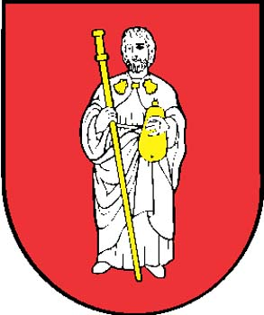O B E C B O B R O V

Námestie sv. Jakuba 173/3, 029 42 B o b r o v

O Z N Á M E N I E

Oznamujeme občanom tunajšej obce, že podľa ustanovenia § 12 ods. 1 zákona číslo 369/1990 Zb. o obecnom zriadení v znení neskorších zmien a doplnkov starosta obce

z v o l a l

z a s a d a n i e o b e c n é h o z a s t u p i t e ľ s t v a ,

ktoré sa uskutoční dňa 15. 12. 2022 (štvrtok) o 18.00 hod. v zasadacej miestnosti obecného úradu s týmto programom :

- Otvorenie, schválenie programu zasadnutia, voľba návrhovej komisie, určenie overovateľov a zapisovateľa zápisnice
- Žiadosti a sťažnosti občanov
- Kontrola plnenia uznesení
- Informácie starostu obce
- Prerokovanie žiadostí vlastníkov pozemkov na rozšírenie Územného plánu obce Bobrov
- VZN č. 3/2022 o miestnom poplatku za komunálne odpady a drobné stavebné odpady
- VZN č. 4/2022 o poskytnutí príspevku pri narodení dieťaťa
- VZN č. 5/2022 o miestnom poplatku za rozvoj
- VZN č. 6/2022 o úprave VZN č. 6/2020 o určení výšky dotácie na dieťa a žiaka škôl a školských zariadení so sídlom na území obce Bobrov
- Rozpočet obce na roky 2023 – 2025
- Plán kontrolnej činnosti Hlavného kontrolóra na rok 2023
- Určenie platu starostu obce
- Interpelácie poslancov, rôzne, diskusia
- Záver

Zasadanie obecného zastupiteľstva je podľa § 12, ods. 4., zák. č. 369/1990 Zb. o obecnom zriadení v znení neskorších predpisov v e r e j n é.

